|  |  |  |  |  |  |  |  |  |  |  |  |  |  |  |  |  |  |  |  |  |  |  |  |  |  |
| --- | --- | --- | --- | --- | --- | --- | --- | --- | --- | --- | --- | --- | --- | --- | --- | --- | --- | --- | --- | --- | --- | --- | --- | --- | --- |
| |  | | --- | | INFORME ANUAL DE RESULTADOS | | 19CLO1_2  “INTRODUCCIÓN DEL CEREZO (Prunus avium L.) EN EL VALLE DEL GUADALENTÍN COMO CULTIVO COMPLEMENTARIO Y/O ALTERNATIVO A OTROS CULTIVOS TRADICIONALES”   |  |  | | --- | --- | | Área: | AGRICULTURA | | Ubicación: | CDA PURIAS | | Coordinación: | ANTONIO J. HERNÁNDEZ COPÉ (DIRECTOR CIFEA LORCA) | | Autores: | Juan José Belda García (Técnico CIFEA Lorca); Federico García Montiel (IMIDA) | | Duración: | ENERO 2019 – DICIEMBRE 2019 | | Financiación: | A través del Programa de Desarrollo Rural de la Comunidad Autónoma de la Región de Murcia 2014-2020. | | | |  |  | | --- | --- | |  |  | | “Fondo Europeo Agrícola de Desarrollo Rural: Europa invierte en las zonas rurales” | |  | |  |  |  |  |  |  | | --- | --- | --- | | **Logo RM preferente** | Ministerio de Agricultura, Pesca y AlimentaciÃ³n | Logo Europa completo | | |

**Contenido**

1. RESUMEN. 4

2. INTRODUCCIÓN. 4

3. OBJETIVOS/JUSTIFICACIÓN. 5

4. MATERIAL Y MÉTODOS. 5

4.1. Cultivo, variedad/patrón (obtentor). 5

4.2. Localización/Ubicación del ensayo (término municipal, polígono y parcela. 5

4.3. Superficie destinada al ensayo. 7

4.4. Infraestructura existente. 7

4.5. Fecha de inicio y fin del ensayo. Fecha de siembre/plantación. 7

4.6. Marco de plantación/densidad. 7

4.7. Sistema de formación/entutorado. 7

4.8. Características del agua y suelo. Análisis. 7

4.9. Preparación del suelo. Labores de cultivo. 7

4.10. Riegos y abonados. Consumo de agua y fertilizantes. 8

4.11. Tratamientos fitosanitarios. Incidencias fitopatológicas. 8

4.12. Datos climáticos. Incidencias: Estación próxima SIAM. 8

4.13. Diseño estadístico y características de las parcelas demostración. 8

5. RESULTADOS Y DISCUSIÓN. 9

5.1. Parámetros evaluados. 9

5.2. Ciclo productivo: calendario de recolección. 9

5. 3. Controles en recolección y postcosecha. 9

5.4. Producción total y comercial. 10

5.5. Calidades de producción. 10

5.6. Precios de mercado cosecha. 11

5.7. Costes medios labores, agua, fertilizantes, etc. 11

6. CONCLUSIONES 13

ANEJO FOTOGRÁFICO. 13

# RESUMEN.

Este trabajo ha sido financiado dentro de la Medida 1.2 Ayuda a las actividades de demostración y acciones de información, del actual Programa de Desarrollo Rural (FEADER) y la Consejería de Agua, Agricultura, Ganadería, Pesca y Medio Ambiente de la Región de Murcia a través de la D.G. de Producción Agrícola, Ganadera y del Medio Marino, Servicio de Transferencia Tecnológica.

El cultivo del cerezo en la Región de Murcia se ha venido realizando tradicionalmente en zonas altas del Noroeste o el Altiplano principalmente, la gran evolución en la obtención de nuevas variedades ha ampliado las posibilidades de cultivar en zonas con inviernos más suaves y con menos horas de frío como el Valle del Guadalentín, aunque tiene una amplitud térmica importante nos centramos donde está situado el Centro de Demostración Agraria de Lorca.

La principal característica de la comarca es el alto déficit hídrico anual, en torno a los 900 mm en el año hidrológico, que sumado a la escasez y variabilidad de los aportes de recursos propios y del trasvase nos mueve a buscar alternativas de cultivo con menos necesidades hídricas y que sean atractivos tanto desde el punto de vista del agricultor como para el consumidor.

El primer año de proyecto lo hemos dedicado a la preparación y adecuación de la parcela, preparación de la instalación del riego localizado, plantación y seguimiento del desarrollo del árbol, no siendo posible ninguna operación más ya que la plantación se hizo en dos fases, mayo y octubre, momento en el que los viveros nos entregaron las plantas.

El primer despunte que se puede realizar para inducir la brotación de ramas laterales no se ha hecho y deberemos esperarnos a la primavera siguiente para realizarlo.

# INTRODUCCIÓN.

El amplio abanico de variedades y patrones que existen en el mercado puede ser una ventaja y al mismo tiempo un hándicap principalmente para los agricultores, puesto que pueden haber confusiones a la hora de la elección para su instalación.

Las colecciones que vamos a cultivar en nuestra actividad de demostración son de dos obtentores de zonas totalmente opuestas, puesto que uno es europeo y otro de origen americano y las variedades ya se han instalado en otras zonas de España con distintos resultados.

# OBJETIVOS/JUSTIFICACIÓN.

La superficie cultivada de cerezo en la Región de Murcia ha aumentado significativamente en los últimos 10 años, los últimos datos provisionales de 2017, arrojan una superficie total de 338 hectáreas todas ellas en regadío. A pesar de este aumento es todavía un cultivo minoritario en comparación con las producciones de fruta de hueso de la Región, especialmente albaricoque, melocotón y nectarina.

El proyecto regional “Consolidación o afianzamiento del cultivo del cerezo como actividad económica alternativa en determinadas comarcas de la Región de Murcia. Elección del material vegetal y las técnicas de cultivo más idóneas para el material elegido” realizado del año 2007 al 2015, nos da una información muy importante de sobre las variedades y patrones a utilizar en distintas comarcas, debemos promover el cultivo en zonas no estudiadas como el Valle del Guadalentín para establecer las variedades óptimas que no den pie a errores posteriores a la hora de instalar un cultivo comercial.

La posibilidad de combinar el cultivo con otras especies con diferente época de recolección y de este modo tener una alternativa de cultivo viable debe ser una de las razones principales de la realización de esta demostración.

# MATERIAL Y MÉTODOS.

## 4.1. Cultivo, variedad/patrón (obtentor).

El cultivo que se plantea se compone de variedades de recolección temprana, en total serán 12 variedades con 10 ejemplares cada una de ellas, estas variedades son de bajas necesidades de frío por lo que en principio se debe esperar un buen comportamiento para nuestra zona de cultivo.

Las variedades que cultivaremos serán: SWEET ARYANA, SWEET LOREN, SWEET GABRIEL, SWEET VALINA, SWEET SARETA, SWEET STEPHANY, ROYAL HAZEL, ROYAL LYNN, ROYAL TIOGA, ROYAL HERMION, ROYAL EARLY RED Y ROYAL LAFAYETTE.

Todas, excepto R. Tioga, R. Hermion y R. Lafayette, están injertadas sobre patrón “Adara”, es un tipo de ciruelo mirabolán (Prunus cerasifera) es un patrón de los denominados de crecimiento rápido, induce en las variedades de cerezo una pronta entrada en producción y sobre los frutos un buen calibre, color y alto contenido en azúcares. Las anteriores están injertadas sobre Santa Lucia, es un Prunus mahaleb, con vigor medio y entrada en producción rápida, es algo más resistente a clorosis férrica y con un buen comportamiento en cuanto a producción.

La serie de variedades SWEET son de origen italiano puesto que el obtentor es UNIBO (Universidad de Bolonia) en concreto su Departamento de Ciencias Agrarias (DipSA). La serie Royal es de un obtentor norteamericano de carácter privado Zaiger´s Genetics.

## 4.2. Localización/Ubicación del ensayo (término municipal, polígono y parcela.

La parcela de demostración se encuentra en el CDA LORCA, situado en la Carretera de Águilas, Km.2 del Término Municipal de Lorca en la Diputación de Tiata. La referencia SigPac de la parcela es Polígono 169, parcela 53 en el recinto 2. Las coordenadas UTM30: X: 615.776,33 ; Y: 4.168.326,08.

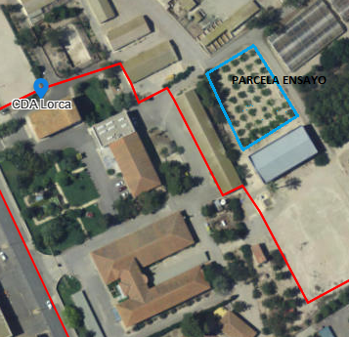

Fig.1. Situación de la parcela

## 4.3. Superficie destinada al ensayo.

La plantación se ha realizado en una parcela de 0,12 ha. de superficie total.

## 4.4. Infraestructura existente.

El CDA LORCA cuenta con un cabezal de riego dotado con un equipo de fertirrigación automático con control de pH y CE, 4 tanques de fertilización, uno para el ácido y tres para las distintas soluciones, dos filtros de anillas autolimpiantes y un tanque de aportaciones especiales con una bomba de pistón para la inyección en la red.

El agua de riego es suministrada por la Comunidad de Regantes de Lorca mediante una tubería de presión que surte a la finca de agua del trasvase Tajo-Segura.

La red de distribución del agua tiene en cada sector una electroválvula que automatiza el riego, en el sector donde se realiza el cultivo se ha instalado un contador para el control de gasto de agua.

## 4.5. Fecha de inicio y fin del ensayo. Fecha de siembre/plantación.

El proyecto comienza en el mes de mayo de 2019 con la plantación de la primera parte de la colección de variedades que vamos a estudiar. En el mes de octubre se realiza la plantación de la segunda mitad de la colección.

## 4.6. Marco de plantación/densidad.

Los marcos de plantación serán de 4x2, con lo que tendremos una densidad de unos 1250 árboles por hectárea.

## 4.7. Sistema de formación/entutorado.

Durante la primera fase del cultivo, en el período juvenil del árbol tenderemos a realizar podas en verde para una correcta formación para posteriormente conducirlos en el sistema KGB (Kym Green Bush), formación que prima por ser un sistema que facilita la recolección de la fruta sin necesidad de escaleras o elementos de altura.

## 4.8. Características del agua y suelo. Análisis.

RESULTADOS DEL ANÁLISIS DE SUELO:

|  |
| --- |
| GRANULOMETRÍA (fracción <2mm) Resultado Textura (U.S.D.A) Metodología |
| * Arena (2-0,05 mm) 24 % (p/p) Densímetro de Bouyoucos |
| * Limo (0,05-0,002) 34 % (p/p) Arcilloso Densímetro de Bouyoucos |
| * Arcilla (<0,002 mm) 42 % (p/p) Densímetro de Bouyoucos |
| * Densidad aparente 1,368 g/cc Cálculo matemáco |
| SALINIDAD |
| Conductividad elec.(25ºC) ext. acuoso 1/5(p/v) 1,280 mS/cm |
| Cloruro sol. en extracto acuoso 1/5 (v/v) Cl 0,58 meq/100g |
| Sulfato sol. en extracto acuoso 1/5 (p/v) Yeso |
| Sodio asimilable Na 0,83 meq/100g |
| REACCIÓN DEL SUELO |
| pH en KCl 1M extracto 1/2 (v/v) 7,57 |
| * Caliza total CaCO3 34,7 % (p/p) |
| * Caliza activa CaCO3 15,29 % (p/p) |
| MATERIA ORGÁNICA |
| Materia orgánica total 1,72 % (p/p) |
| * Carbono orgánico total C 0,996 % (p/p) |
| * Relación carbono/nitrógeno total C/N 9,1 |
| MACRONUTRIENTES PRIMARIOS |
| Nitrógeno total N 0,109 %(p/p) |
| Nitrógeno nítrico soluble ext. acuoso 1/5(p/v) N 46,9 mg/kg |
| Nitrato soluble ext. acuoso 1/5 (p/v) NO3 207 mg/kg |
| Fósforo asimilable P 40,9 mg/kg |
| Potasio asimilable K 1,10 meq/100g |
| MACRONUTRIENTES SECUNDARIOS |
| Calcio asimilable Ca 10,4 meq/100g |
| Magnesio asimilable Mg 2,33 meq/100g |
| ESTUDIO DE LOS CATIONES ASIMILABLES |
| Proporciones relativas % Cat. asimilables |
| * Proporción relativa de sodio (PSI) 5,7 |
| * Proporción relativa de potasio 7,5 |
| * Proporción relativa de calcio 71,0 |
| * Proporción relativa de magnesio 15,9 |
| * Relación calcio/magnesio Ca/Mg 4,47 |
| * Relación potasio/magnesio K/Mg 0,47 |

RESULTADOS DEL ANÁLISIS DE AGUA

|  |  |  |  |
| --- | --- | --- | --- |
| **Sodio** | **370 mg/l** | **Ph (23,5° C)** | **7,77** |
| **Potasio** | 21 mg/l | **Conductividad eléctrica (25°C)** | 3,51 mS/cm |
| **Calcio** | 228 mg/l | **Boro** | 54,8 mg/l |
| **Magnesio** | 126 mg/l | **Sales totales disueltas** | 2,54 g/l |
| **Cloruros** | 649 mg/l | **Presión osmótica** | 1,26 atm |
| **Sulfatos** | 930 mg/l | **Punto de congelación** | -0,11°C |
| **Carbonatos** | ˂ 10,00 mg/l | **Dureza** | 109 ° FRANCESES |
| **Bicarbonatos** | <10,00 mg/l | **S.A.R.** | 4,88 |
| **Nitratos** | 19,9 mg/l | **Carbonato sódico residual (C.S.R)** | -18,61 mEq/l |
| **Nitrógeno Amoniacal** | <0,78 mg/l | **Anhídrido fosfórico** | 1,14 mg/l |

## 4.9. Preparación del suelo. Labores de cultivo.

La parcela donde se ubica el proyecto llevaba desde el 2017 en barbecho, anteriormente se hallaba una plantación de melocotoneros, posterior a su arranque se hizo una labor profunda de vertedera y se han ido dando posteriores pases de cultivador para eliminar las raíces que iban apareciendo del anterior cultivo.

Previo a la plantación se hizo un estercolado, con su consiguiente labor de enterrado, de la parcela con materia orgánica de cama de ganado y deyecciones de distintas especies que se generan en la explotación ganadera del CIFEA.

Durante la campaña se han realizado únicamente dos pases de cultivador requeridos en cada momento antes de los dos episodios de la plantación, también se realizaron desbroces de las líneas de goteros y una posterior aplicación de un herbicida de postemergencia para el control de malas hierbas solamente en los bordes de la parcela.

## 4.10. Riegos y abonados. Consumo de agua y fertilizantes.

Las aplicaciones abonado se han ajustado a las recomendaciones en Producción Integrada de cerezos de la Región de Murcia, y los riegos se han programado teniendo en cuenta los datos aportados por SIAM

## 4.11. Tratamientos fitosanitarios. Incidencias fitopatológicas.

Esta campaña no se ha realizado ningún tratamiento fitosanitario, mención aparte de tres aplicaciones con herbicidas, con un producto sistémico.

## 4.12. Datos climáticos. Incidencias: Estación próxima SIAM.

Los datos climáticos que se aportan son proporcionados por la estación meteorológica del S.I.A.M. (LO11), ubicada en el CDA Purias.

## 4.13. Diseño estadístico y características de las parcelas demostración.

* Se tomarán cada año datos fenológicos de ambas selecciones y principalmente en cuanto a fechas de recolección
* Rapidez en entrada en producción, crecimiento (diámetro tronco) y vigor.
* Resistencia a plagas y enfermedades.
* Resistencia al craking o rajado de la fruta por exceso de humedad.
* Adaptación a la zona de producción y facilidad de poda.

# RESULTADOS Y DISCUSIÓN.

## 5.1. Parámetros evaluados.

Se tomarán datos de vigor (diámetro del tronco), floración según los estados fenológicos de Baggiolini, densidad de flor, % de frutos dobles. En los datos de cosecha cuando ésta se produzca se evaluará la producción y calidad; rendimiento (Kg/árbol, Kg/superficie) peso de frutos, así como tamaño, color, firmeza, acidez y sólido solubles (azúcares) de 10 frutos por variedad.

## 5.2. Ciclo productivo: calendario de recolección.

El cultivo de cerezo ha tenido una evolución muy importante en cuanto a las variedades disponibles, ya que pueden abarcar un período del calendario muy amplio, las variedades de cada colección tienen una maduración escalonada de entre 5-7 días, al final del proyecto deberemos ser capaces de elaborar un calendario de maduración y así poder analizar correctamente las variedades más convenientes a nuestra zona de cultivo y con las posibilidades que tienen en el mercado.

## 5. 3. Controles en recolección y postcosecha.

Al ser el año cero de la plantación no se ha recogido ningún dato sobre cosecha.

## 5.4. Producción total y comercial.

No se han recogido datos al no existir cosecha.

## 5.5. Calidades de producción.

No procede.

## 5.6. Precios de mercado cosecha.

Los precios de la cereza durante la campaña 2019 han sido los siguientes, según refleja la estadística regional:

|  |  |  |  |  |  |  |
| --- | --- | --- | --- | --- | --- | --- |
| **VARIEDAD** | **CATEGORIA** | **POSICION** | **MERCADO** | **UNIDAD** | **MED Mayo (2019)** | **MED Junio (2019)** |
| CEREZA |  | S/ÁRBOL | R. DE MURCIA | €/Kg | 3,83 | 3,16 |

Fuente: ESARM, 2019.

## 5.7. Costes medios labores, agua, fertilizantes, etc.

Los costes, tanto el inmovilizado como el circulante, que se han tomado como referencia son los que vienen recogidos en la publicación de la Consejería de Agua, Agricultura, Ganadería y Pesca “Estructura de costes de las orientaciones productivas agrícolas de la Región de Murcia: frutales de hueso y cítricos” de José García García.

**Tabla 20. Estructura de costes (€/ha). Cerezo Temprano 5x3 m.**

**Costes del inmovilizado 904 5,34%**

Nave de aperos, cabezal e insumos 88 0,52%

Cabezal de riego 178 1,05%

Red de riego localizado por goteo 185 1,09%

Preparación y plantación 353 2,08%

Material vario auxiliar 20 0,12%

Embalse regulador impermeabilizado PE 81 0,48%

Costes del circulante 16.033 94,66%

Poda anual 0 0,00%

Poda en verde 654 3,86%

Seguro cultivo 2.209 13,04%

Costes de maquinaria 570 3,37%

Fitosanitarios 411 2,43%

Abonos 350 2,07%

Herbicidas 65 0,38%

Mantenimiento 112 0,66%

Arrendamientos 0 0,00%

Energía eléctrica 108 0,64%

Riego 907 5,35%

Aclareo 982 5,80%

Recolección 7.972 47,07%

Personal fijo 1.693 9,99%

**Coste total (€/ha) 16.938 100,00%**

Coste unitario (€/kg) 1,40

**Tabla 4. Datos climáticos 2019**



# CONCLUSIONES

En este primer año del proyecto no podemos aportar ningún dato a reseñar, simplemente indicar que la plantación ha sufrido un retraso por la tardía entrega de las plantas. En principio nos obligará a que hagamos el pinzamiento del eje principal para que emitan brotes laterales para formar la planta el año que viene.

# ANEJO FOTOGRÁFICO.

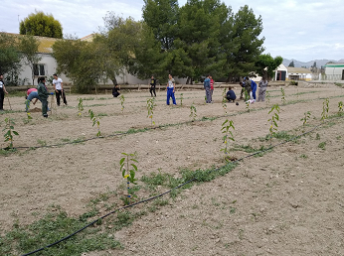

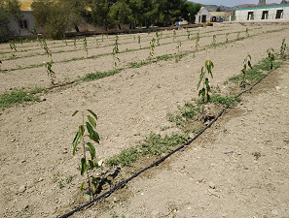

Foto 1 y 2. Plantación de mayo.

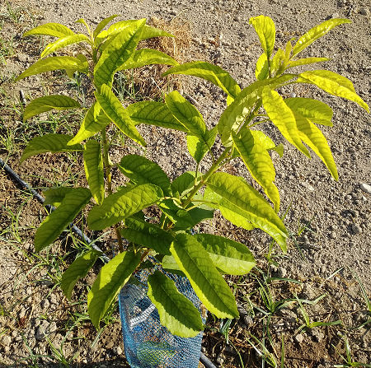

Foto 3. Síntomas de clorosis férrica. Agosto 2019.

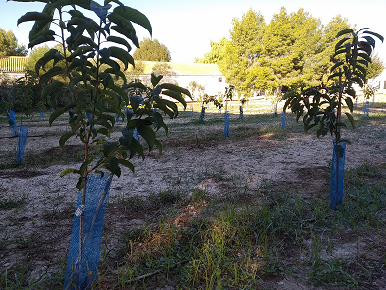

Foto 4. Cultivo octubre 2019.

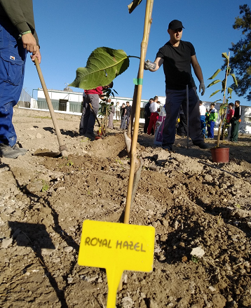

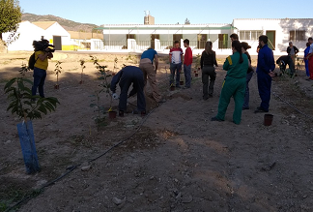

Foto 5 y 6. Plantación octubre 2019.